DĚKUJEME ZA VAŠE DARY Z POSTNÍ ALMUŽNY!

Díky vám a vašim obětem se podařilo v letošním roce nashromáždit částku 107 240,- Kč.

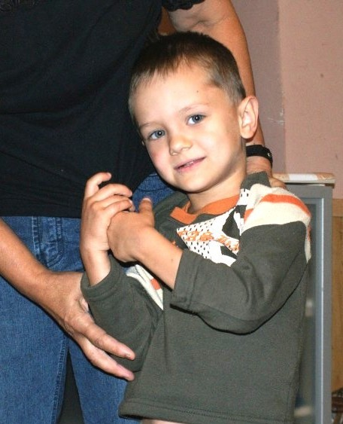
Tyto prostředky byly použity na financování léčebných výdajů vážně nemocných dětí na Ukrajině, kde je zdravotnický systém ve velmi špatném stavu a nemocným není poskytována zdravotní péče, pokud nejsou schopni podílet se na nákladech léčby (zdravotní materiál, léky apod.). Diecézní charita Mukačevo eviduje množství žádostí o pomoc v této oblasti. Jedná se zejména o zdravotní zákroky a operace dětí, které není možné z výše uvedených důvodů zajistit přímo na Ukrajině.

S hlubokou vděčností

Mgr. Evžen Adámek
ředitel Oblastní charity Znojmo

Z finančních prostředků byly hrazeny léčebné výdaje čtyř dětí:

Monor Andrej je čtyřletý chlapec, který se narodil s poruchou močovodu. Chlapec podstoupil mnoho vyšetření v mukačevské dětské nemocnici, ale kvůli nízkému věku navrhli lékaři vyčkat s operací, až bude starší. Bohužel se zmýlili. Rodiče převezli jejich syna do Lékařského centra v Maďarsku, kde jim oznámili, že je nutné provést operace co nejrychleji, ale rodiče jsou chudí a nemohli si je dovolit. Jejich malé úspory pokryly náklady na vyšetření a cestovné.
První urgentní operace se již podařila provést z námi poskytnutých finančních prostředků, z čehož jsou rodiče velmi šťastní. Druhou lze provést až v příštím roce.

Anna Skura je roční holčička s vážným onemocněním, a sice vodou v hlavě. Byla operována v Kyjevě, ovšem vyskytly se komplikace a po první operaci musely být později provedeny ještě další tři zákroky. Rodiče doufají, že všechno bude dobré a holčička se uzdraví.

Skalskij Erik se narodil s vážnou atrofií svalů. Za osm let svého života prodělal již 10 operací a další ho ještě čekají. Rodiče již prodali všechno, co mělo nějakou hodnotu. Nyní je Erik v Kyjevě pod kontrolou lékařů.

Homoki Szilárd je šestnáctiletý chlapec, který si při sportu zranil koleno. Byla nutná operace, po které však bolesti neustávaly a na další operaci si rodiče museli vzít půjčku.

Znojmo, září 2010

